卷材进销存管理系统用户手册

- 登录
安装好软件后，运行软件，出现如下对话框
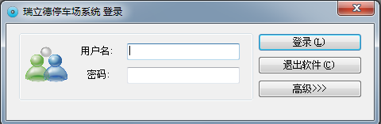
首次登录时需要设置数据库连接，点开“高级”按钮，如下图
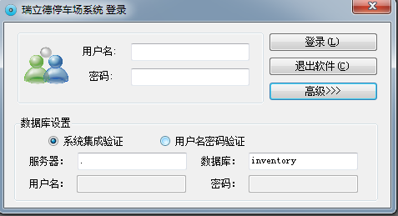
根据数据库设置连接，如果用户不知道如何设置这里，可以联系作者，进行设置.
首次设置成功之后登录系统就只要输入操作员的登录ID和密码就可以进入系统了。
首次登录后初始用户名:admin, 密码:123 为了安全起见，用户进入系统后最后将admin
用户的密码设置成一个较为安全的密码，admin是系统管理员，拥有系统的所有权限。
登录后进入系统主界面。

- 系统主界面
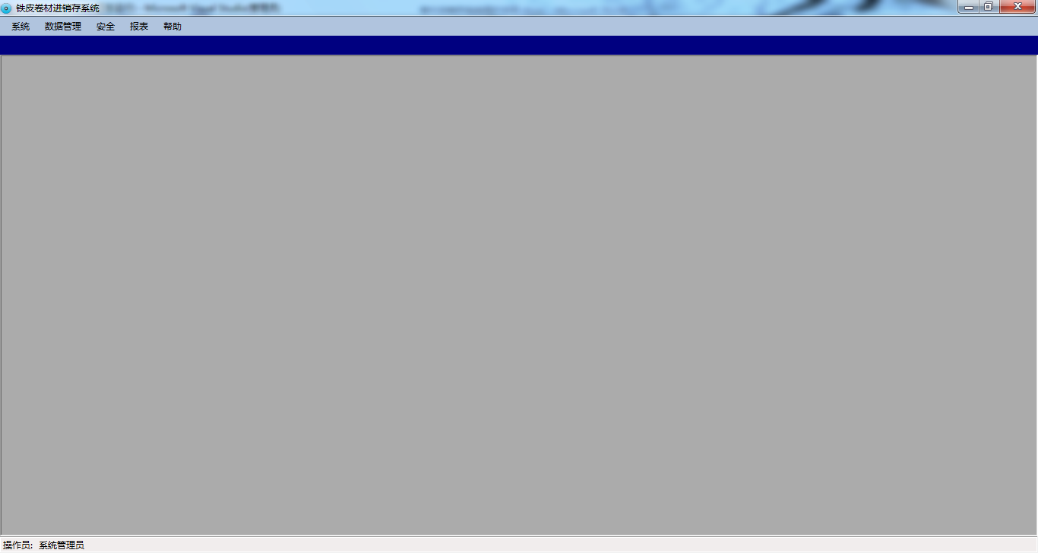
所有的功能都在菜单中。系统的主要菜单有：
“系统”,主要是注销和退出系统。
“数据管理”,用于管理系统的各种资料数据。
“安全“,主要是增加操作员，角色，并对角色授权。
“报表”,查看系统日常运行产生的一些报表数据，主要有产品销售记录，原料加工记等。

在这里重点介绍“数据管理”,安全”和“报表”.
- 数据管理
- 产品类别管理
系统运行起来后，首次使用时要首先建立产品类别，由于各种卷材材质，厂家，价格都不一样，所以用户可以根据自身需要建立合适的产品类别。
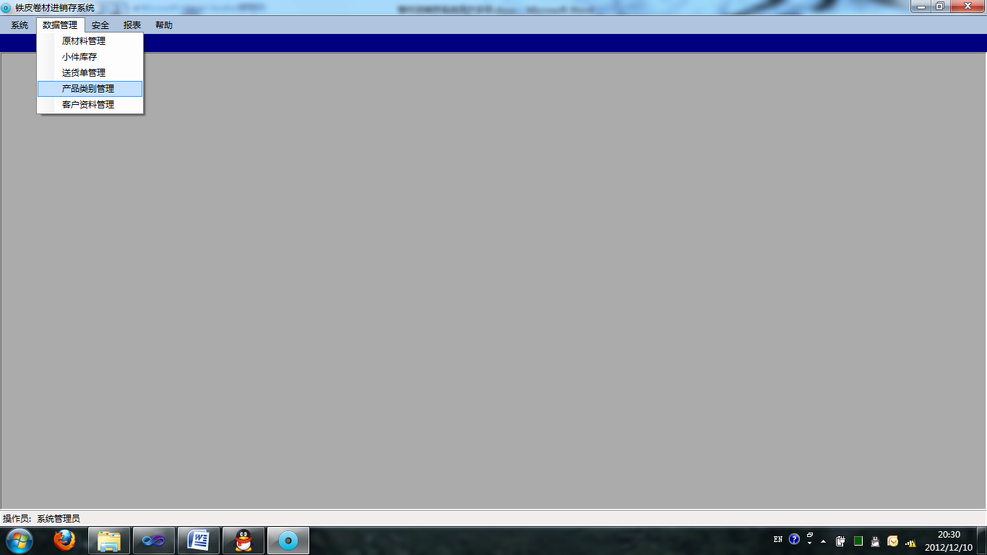

增加：在界面中右键，选择“新建”,弹出如下的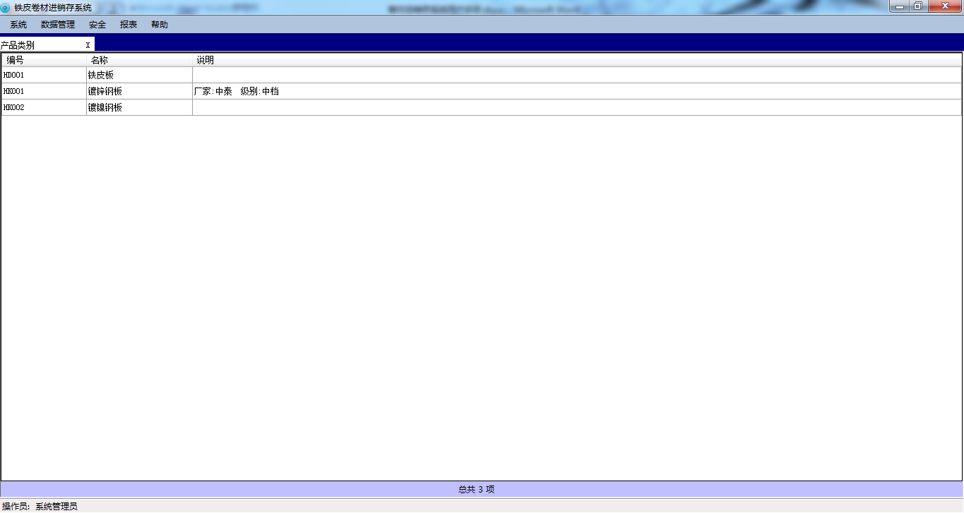增加界面。
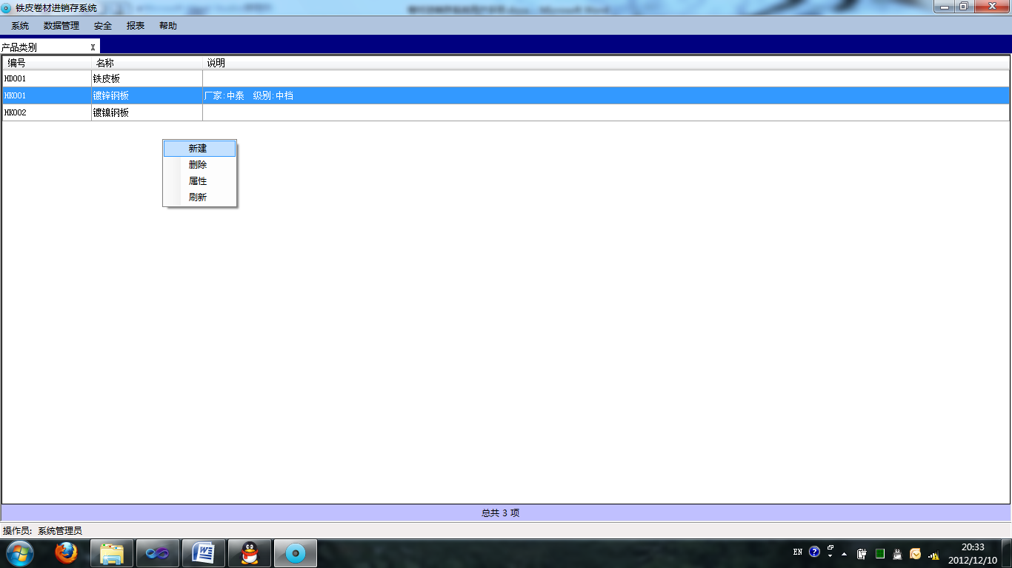

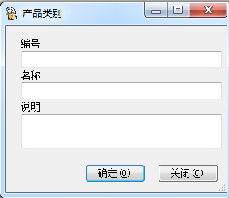
编号:用户可以根据自己的需要设置良好易记的编号规则，也可以直接输入产品类别的名称，如 “HN00001“
名称:产品类别的名称，如“镀锌钢板”
说明:根据自已需要记录一些说明信息，也可以不填
如下图：
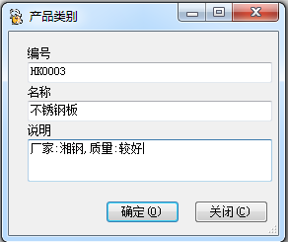

设置好后点击确定，如果出错，就会有对话框提示出错原因，成功后会在产品类别窗口中增加一行。
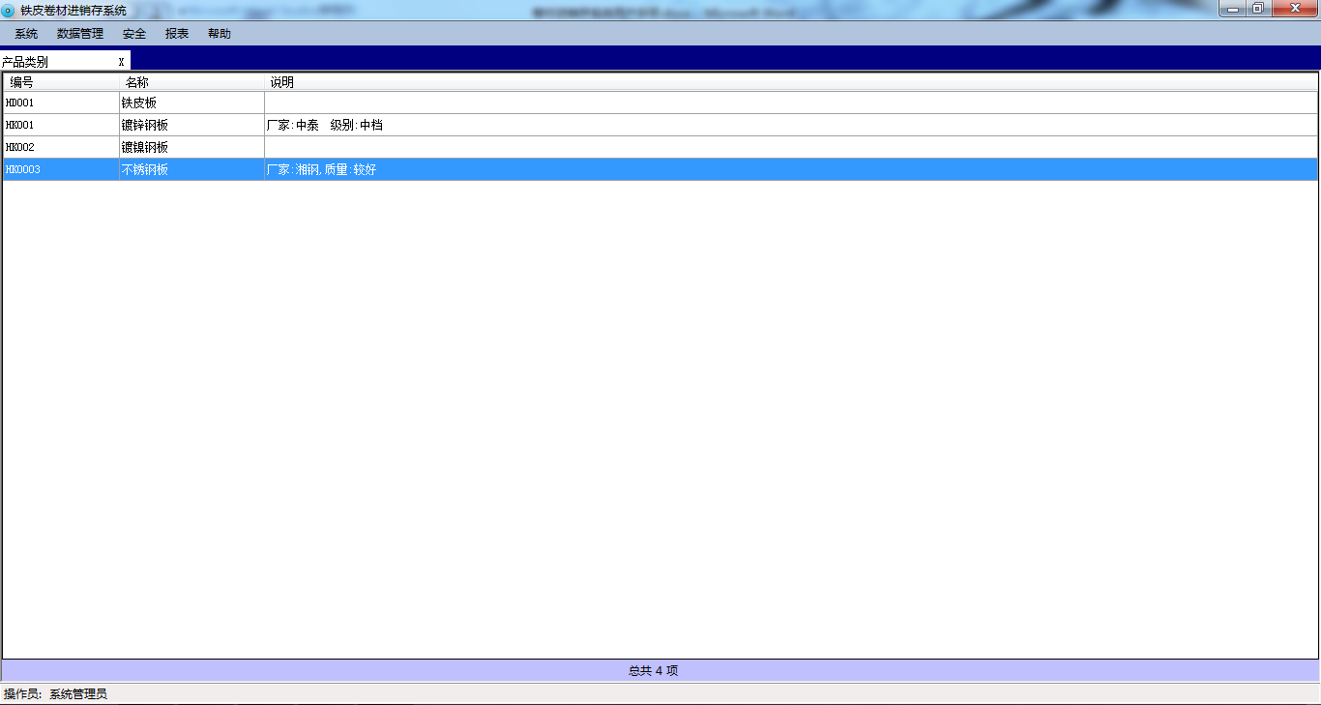

要修改其中的一个类别信息，可以双击要修改的行，或选中行后右键，点击“属性”
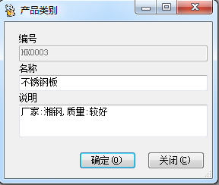
修改时编号不能修改，可以修改名称和说明信息。
删除：右键要删除的行，点击”删除”,
注意：如果要删除的某个产品类别已经有该类别的原材料库存，则系统会提示不能删除此类别。
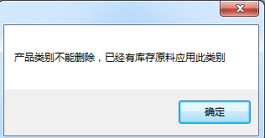
如果要删除的产品类别还没有原材料库存，则可以删除。

  - 原材料管理
原材料管理主要功能有：增加，修改，开平，开卷，废品处理，查看加工记录等。
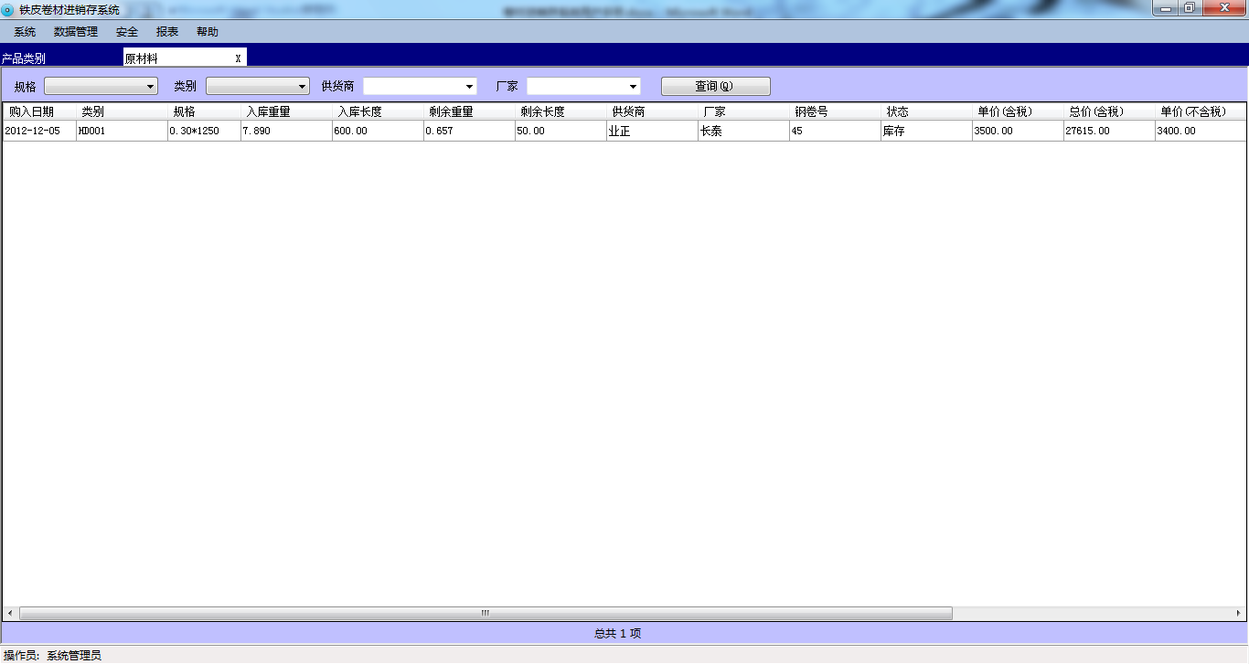

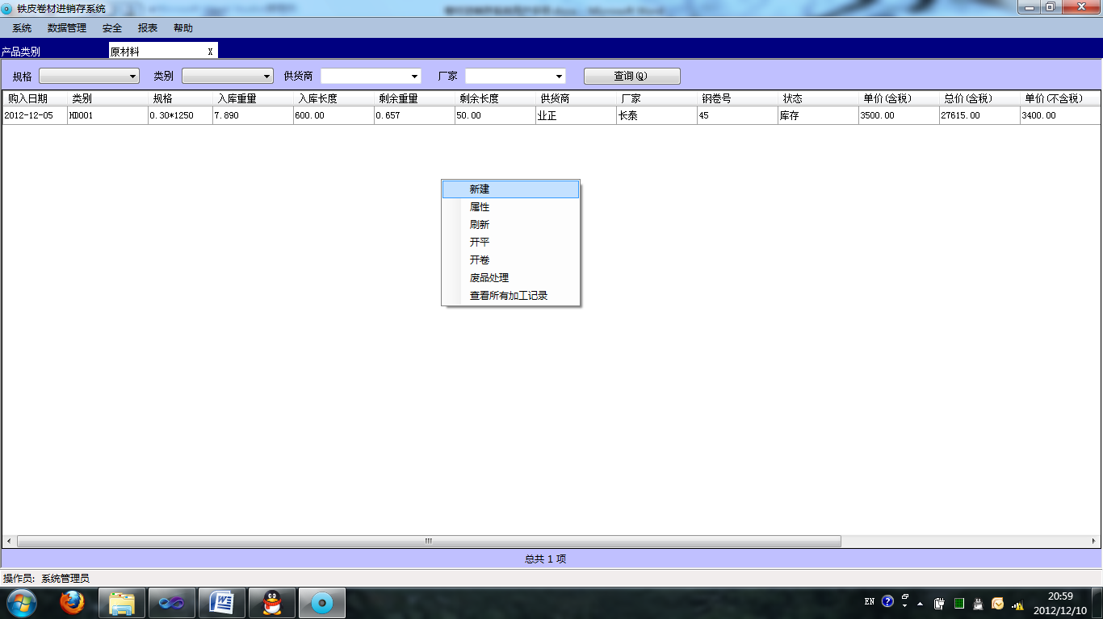

新建原材料：
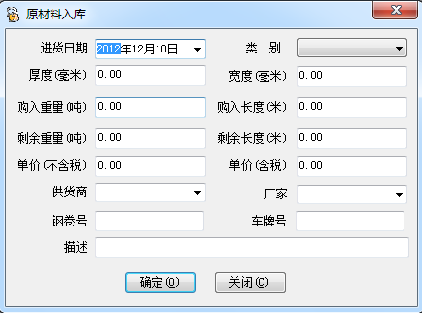
系统可以保存原材料的进货时间，类别（前面一节讲的产品类别）,厚度，宽度，重量，长度，单价，厂家，供货商，车牌号等信息。
修改类似。
开平，开卷，是指对原材料进行二次加工，做成小件产品。
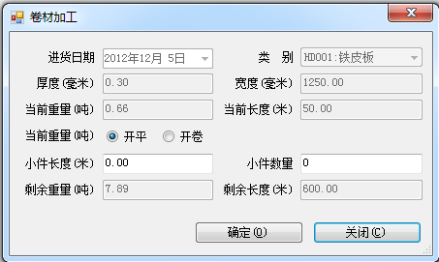
加工可以设置卷材加工的类型，小件的长度，小件的数量等信息，填入这些参数，系统会自动计算原材料卷加工后的剩余重量和长度（大概数字）.点击确定后，系统会先在小件库存中寻找相同产品类别，相同的规格（厚度和宽度）,相同的类型（平板或卷材）的库存资料，如果没有找到就新建一个这样的小件库存，如果存在则在此小件库存上加上此次加工的数量，将更新原材料卷的剩余重量和长度。
如果用户不关闭此窗口，则可以进行多次加工，直到原材料耗尽。
原材料为尾卷后，可以进行废品处理，处理后原材料库存中则不再显示它的库存信息，但在加工记录报表中查询来源时可以查询到它的资料。
查看所有加工记录，可以查看该原材料的所有加工记录。
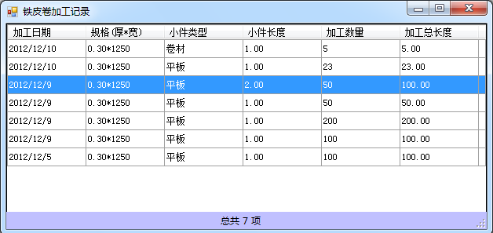

  - 小件库存管理
可以建立，修改小件库存，对小件库存进行盘点，填写送货单等。
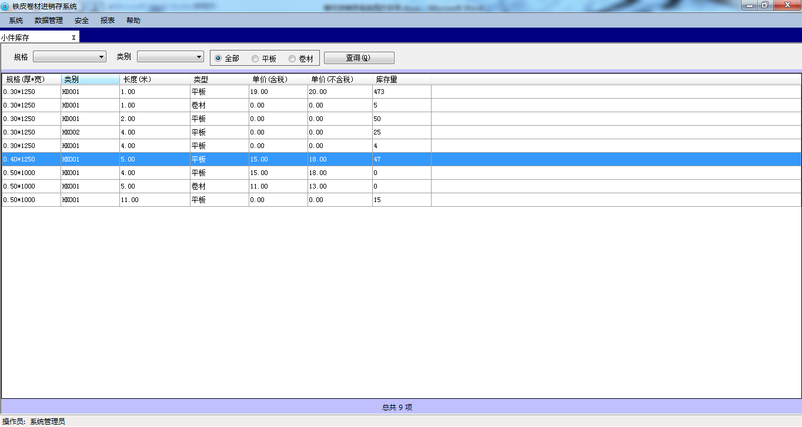
建立小件库存，原则上不需要新建小件库存，因为原材料加工时会自动建成立小件库存。但如果小件在原料加工之前就已经存在，则可以建立相应的小件库存.
新建小件库存的界面如下：
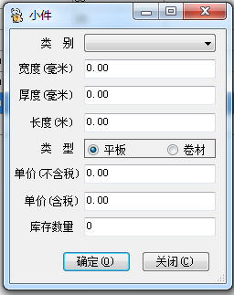
修改小件库存，可以修改小件的单价信息。如果在修改小件库存的数量，则必须通过盘点来实现.盘点会有盘点记录，这样便于追踪小件的数量变化。
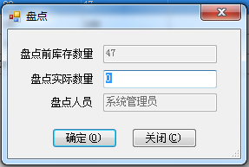
填写发货单,选择要发送的一种或几种小件，右键后点击“填写发货单”,进入如下界面:
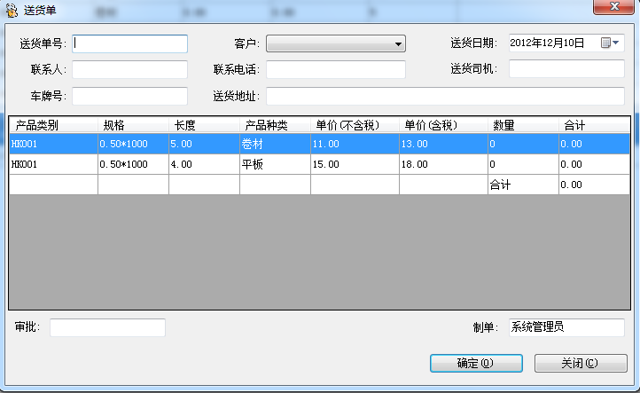
用户输入送货单号，客户，送货日期，车牌号，送货地址等信息，并在填好各种小件的送货数量，点击保存，送货单就保存到系统中了。
填写送货单也可以采用下一节“送货单管理”。

  - 送货单管理
送货单管理包括新建，修改，删除，以及审批及发货。

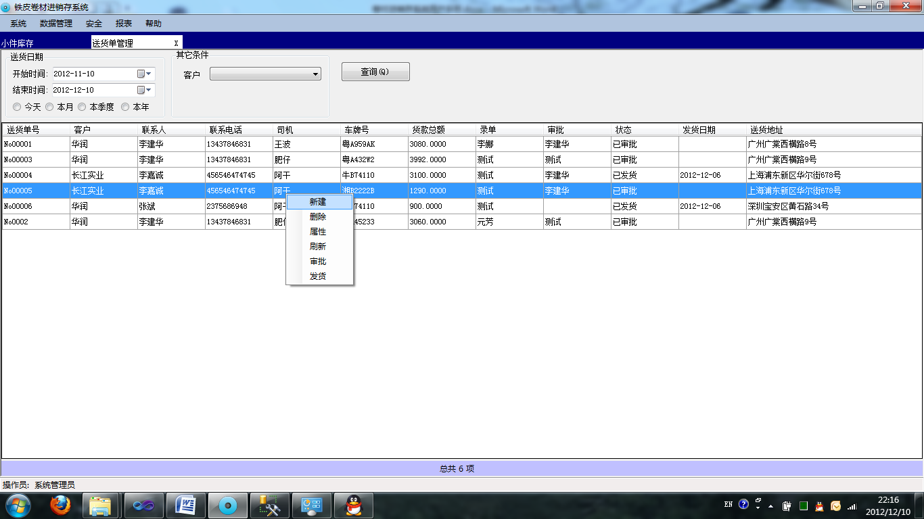
新建送货单
填写好基本信息后，可以右建菜单弹出“增加项”,如下图
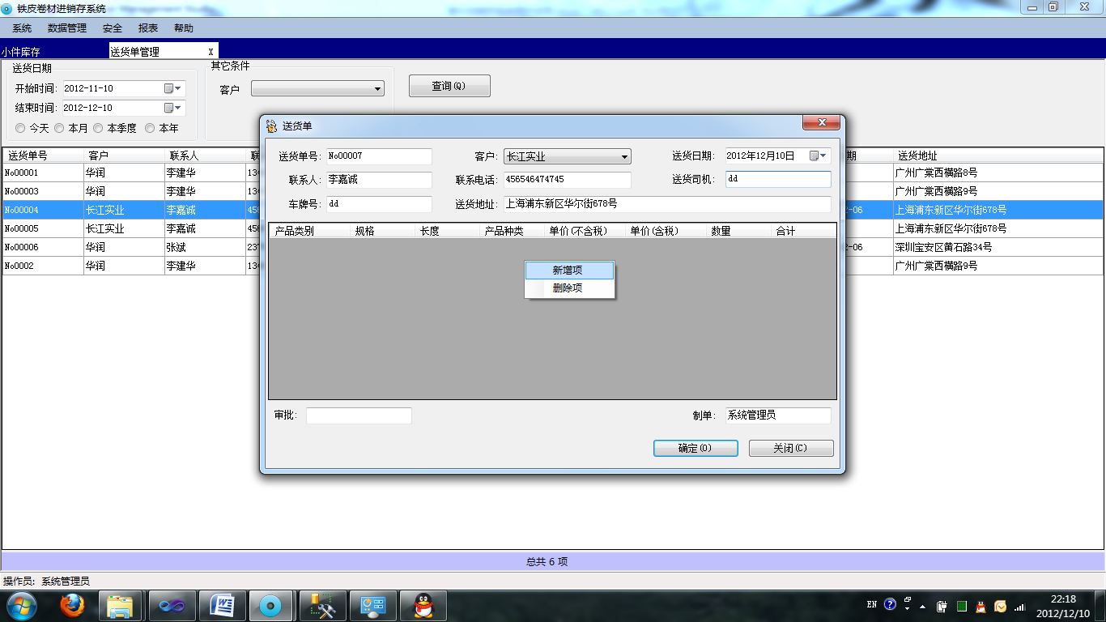
此时会弹出一个小件选择窗口，用户选中其它的一项或几项后按住鼠标将它们拖到送货单项位置，如上图右键的位置，放开鼠标，则这几个选中的小件就添加到送货单中了，只需修改一下各项的送货数量就可以保存了。
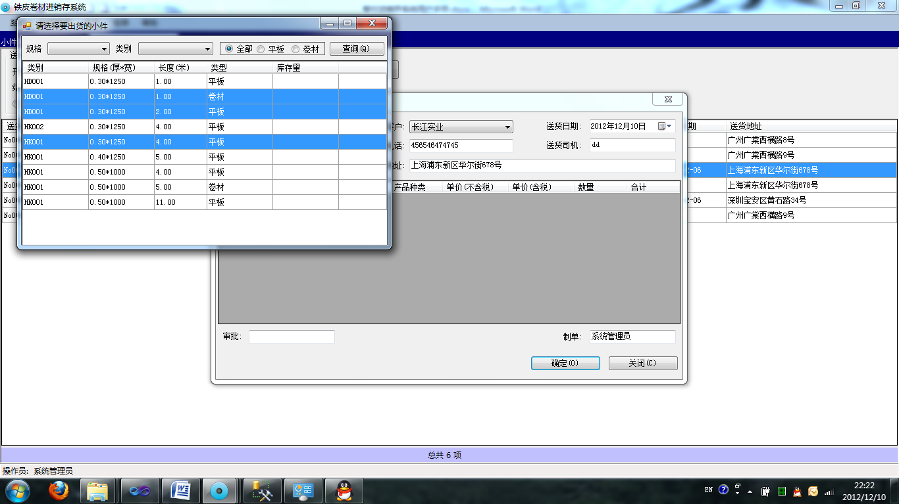

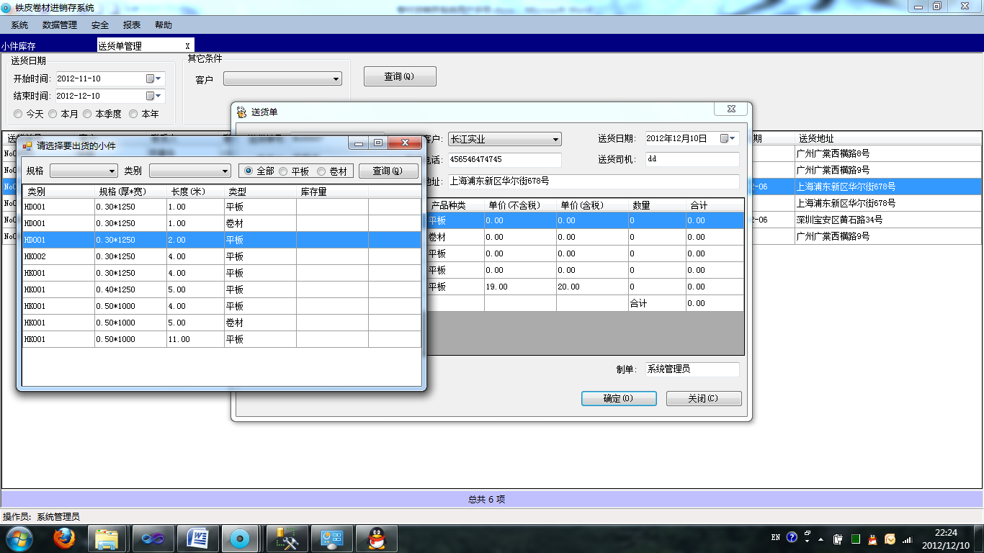
用户可以多次拖动，也可以通过右键菜单删除送货单中不用发货的项。保存后送货单的状态为“待发货”
修改类似.但有一点要注意，审批或发货后的送货单就不允许再修改了。
审批，就是操作员录好送货单后，如果企业有审批流程，则由有审批权限的操作员对送货单进行审批。审批后送货单的状态变成”已审批”
发货，送货单传至仓库，仓管员就可以发货了。
发货操作时有几个条件必须满足：送货单上的各种小件的库存数量必须要大于或等于发送数量，送货单上的所有项都可以在小件存库中找到，送货单上的各发货项数量都要大于零。
如果不满足这几个条件，系统会提示发送不成功。
如果满足条件，则该送货单在发货成功后状态会变成“已发货”,同时在小件库存中会减去送货数量。
发货操作成功后，客户的应收款也会相应增加送货单的总货款额。
结清货款,如果此送货单上的应收款全部收回，则可以做“结清货款”操作，送货单此时的状态变成”已结清”,同时客户的应收账款会相应减去该送货单的总货款额。

- 安全
- 操作员管理,主要用于增加，修改，删除操作员
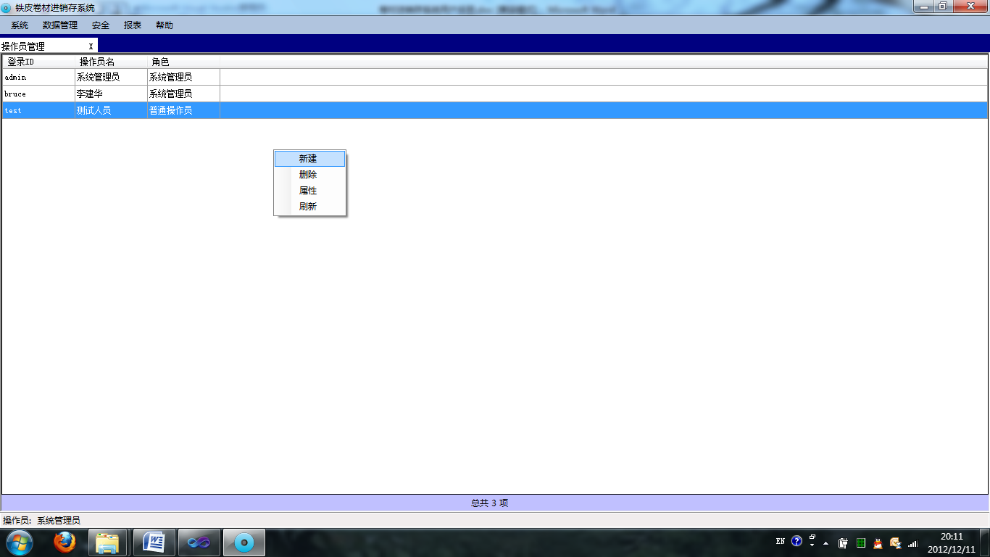
增加操作员,
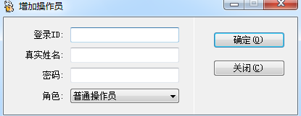
登录ID，表示此操作员登录系统时所要输入的用户名
真实姓名,表示此操作员的真实姓名，系统中的各种操作记录中的操作员信息即为操作员的真实姓名。
密码，为用户登录系统的密码，
角色，表示操作员在系统中的权限。其中“系统管理员”为系统默认角色，拥有所有操作权限，对操作员授予“系统管理员”角色时要慎重。
修改操作员类似。
修改密码
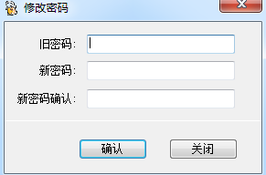
- 角色管理
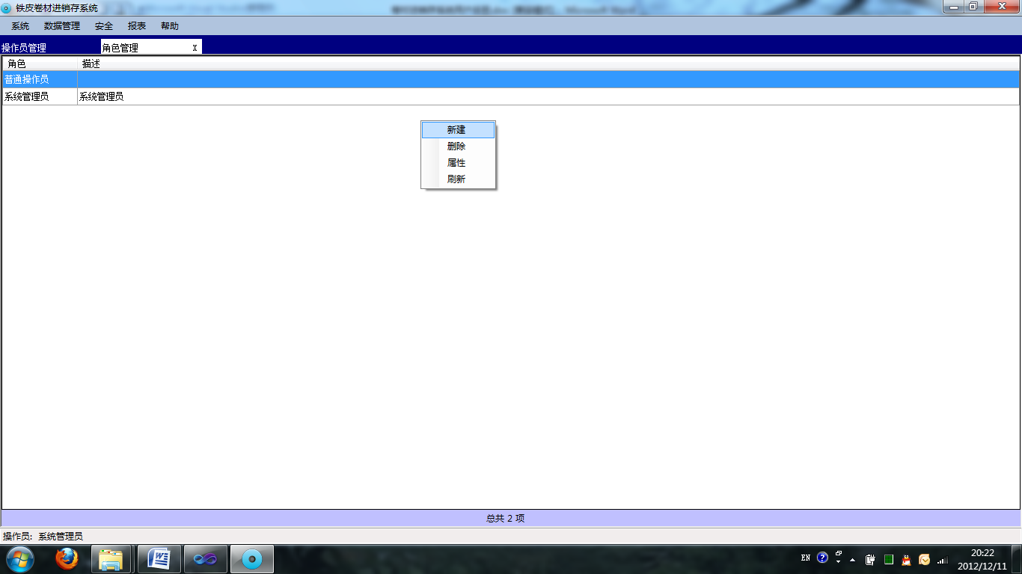
增加角色
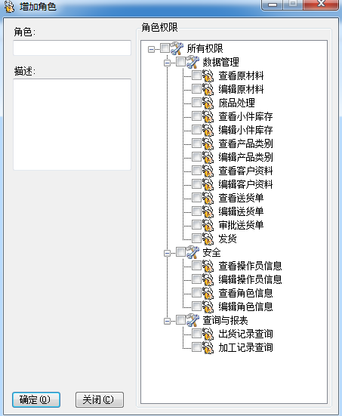
角色权限与系统菜单几乎对应，勾选上哪一项就表示有哪一项操作的权限。
有一点要注意的是“查看XXX”表示可以打开菜单，看到资料，但是不能对每一项资料进行编辑，“编辑XXX“表示即可以查看资料也可以增加，修改，删除资料。
系统管理员可以建立其它权限，把它们授予操作员，则该操作员只有此角色定义的权限。

- 报表
- 出货记录查询
这里可以查询所有的已经发货的送货单明细，可以根据日期，客户，规格，产品类别进行查询。如下图所示
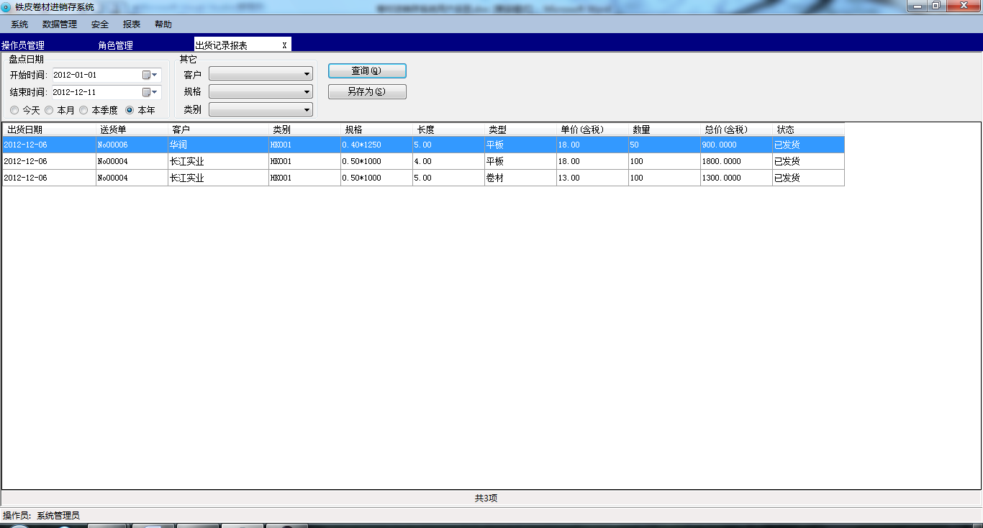

- 加工记录查询
可以查询加工记录明细，可以根据加工日期，产品类别，规格进行查询。如下图
